义务教育教科书数学二年级上册
期 末 调 查 试 卷 2020.1
班级 姓名 成绩
一、计算（20 分）
1.口算。（每题 0.5 分，共 8 分）
20÷5= 8×9= 27÷9= 6×2=
40-8= 42÷7= 32+8= 14÷2=
18÷2= 64-9= 6×9= 7×7=
19+7+60= 4×7-6= 4×6÷3= 8×4-8=
2.用竖式计算。（每题 3 分，共 12 分）
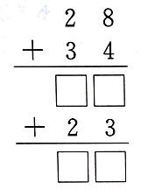
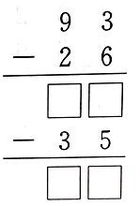
90－34+25＝ 56+26-29＝

二、填空（每空 1 分，共 26 分）
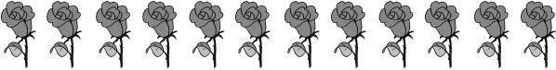
1.圈一圈，填一填。

每 3 朵一份，可以分成（ ）份，乘法算式是 。
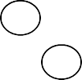
2. 在 里填上“＞”、“＜”或“＝”。
18÷6 2 8×6 7×8 98 厘米 1 米
3. 7 个 8 是（ ），比 6 个 8 多（ ），比 8 个 8 少（ ）。

4.

5.算一算，填一填。
乘数 | 5 | 8
乘数 | 9 |  | 7
积 |  | 32 | 42

被除数 | 54 | 30
除数 | 6 |  | 9
商 |  | 6 | 9

6.用 5 元，买巧克力用去（ ）元。

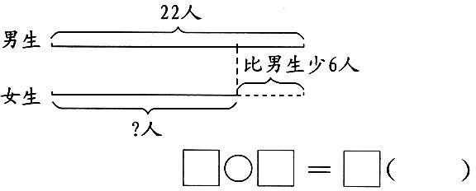
7.

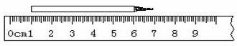
8.

9. △有 15 个，○有 9 个。

这支铅笔长大约（ ）厘米。

（1）△拿走（ ）个，就和○同样多。（2）○添上（ ）个，就和△同样多。
- △拿（ ）个给○，△和○就同样多。
10.小明从一楼走到二楼用了 8 秒，照这样的速度，从一楼走到三楼，一共要用
（ ）秒。
三、在合适答案后面的□里画“√”（每题 2 分，共计 12 分）
1.计算9÷9应想哪道乘法口诀？
九九八十一 一九得九 二九十八
2.下列算式和 3×7+7 的得数一样的是哪个？ 4×7 17+7 3 +24
3.一条长 50 米的彩带，第一次剪去 15 米，第二次剪去 18 米，现在比原来短了多少米？ 33 米 17 米 3 米
4.一条小船最多可以坐 3 人，一个旅游团一共 14 人，至少需要多少条船？
- 5 4
5.两个乘数都是 9，积是多少？
- 18 81
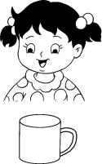
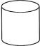
6.芳芳看到的茶杯是什么样子？ 芳芳

四、操作与实践(计 12 分）
1.在第二行画□，比○少 4 个；在第三行画△，比○多 2 个。
○○○○○○○○

2.画一条 5 厘米长的线段。

3.画一条线段，把六边形分成 2 个四边形。

4.在下面钉子板的左边画一个平行四边形，右边画一个五边形。

- 解决问题（计 30 分）

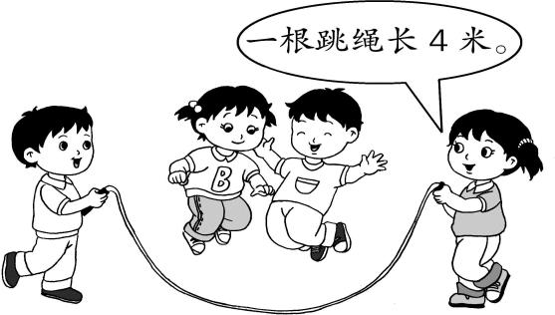
1.做8 根这样的跳绳，需要多少米绳子？
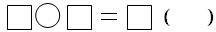

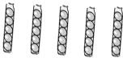
2.
(1)上面 5 袋一共有多少个乒乓球？ (2)一袋乒乓球 10 元，每个多少元？
□○□=□( ) □○□=□₍ ₎

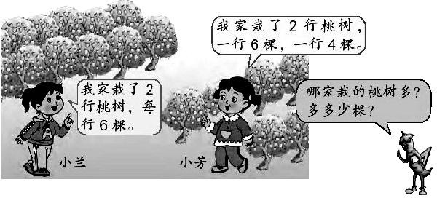
3.

答： 家栽的桃树多，多 棵。
4.下面是二年级参加体育活动的人数情况。
组别 | 跳绳 | 踢毽 | 长跑
人数 | 30 | ？ | 36
（1）踢毽的人数比长跑的多 17 人， （2）参加跳绳的人数按每 6 人一组， 参加踢毽的有多少人？ 可以分成几组？

答：参加踢毽的有 人。 答：可以分成 组。

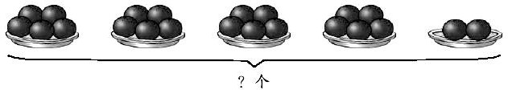
5.

□○□○□=□₍ ₎
□○□○□=□₍ ₎

6.先提出问题，再解答。
一本书已经看了 3 天 每天看 9 页 还有 38 页没有看

问题 1： ？ 问题 2： ？

□○□=□₍ ₎
□○□=□₍ ₎

